机械结构认识的开课通知
机械结构认识定于第5周4月2日开始上课，学生分批进行上课，每周40人次，实验室全天开放，每位学生保证上满12个小时。
上课时间：由于每个学生上课时间不一样，第四周周一会以表格的形式贴在玻璃门上，请务必在第五周周一之前去创新实验室查看。
上课的地点：大学生创新实践区一楼机电控制创新实验室（玻璃门）。
上课地点：在大学生创新实践区底楼(玻璃门)的机电控制创新实验室（大学物理实验楼旁）。（用六角形标注的地方）
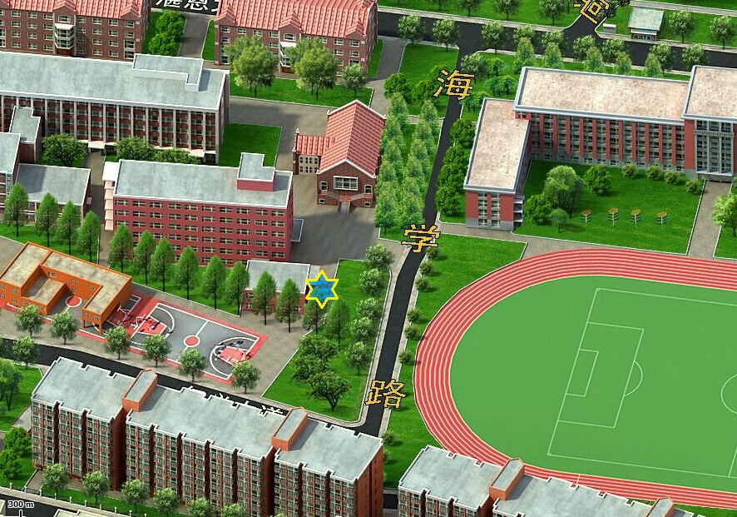
机械工程学院专业实验中心

